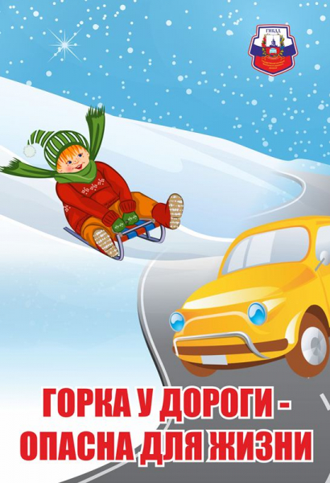

Вы запомните, друзья! У дороги кататься НЕЛЬЗЯ!!!

МКОУ

«Меркушинская ООШ»

поздравляет всех с наступающим

НОВЫМ ГОДОМ и РОЖДЕСТВОМ!!!

И желает весёлых, и безопасных каникул!!!



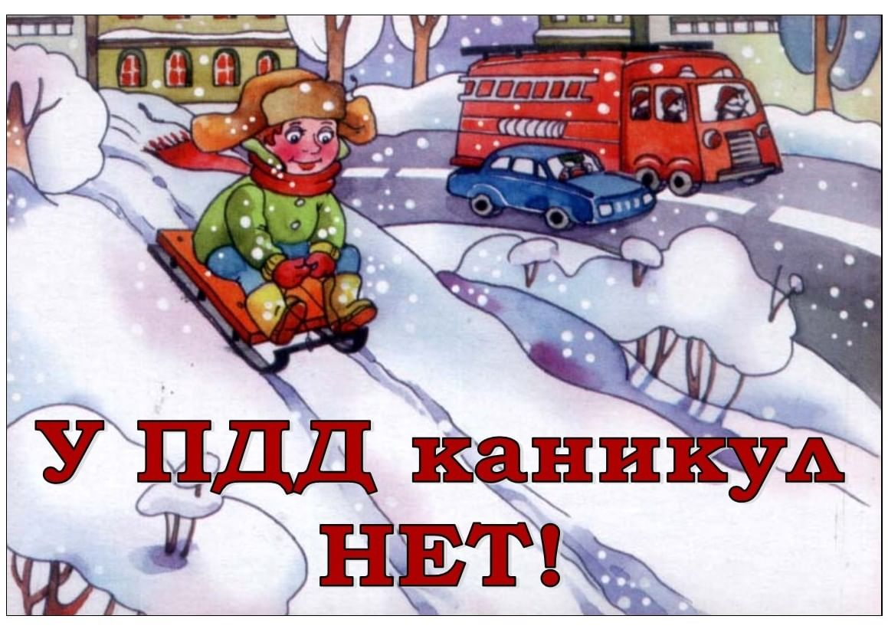

Мальчишки и девчонки!

А также их родители!

Правила движения исполняйте бдительно!

И тогда каникулы будут безопасными,

ну а настроение бодрым и прекрасным!

Зима - это время забав и весёлых игр. Катание с горок - любимое детское развлечение. Но всегда нужно помнить о том, что нельзя кататься с горок, выходящих на проезжую часть, чтобы не попасть в беду, то есть в дорожно – транспортное проишествие!

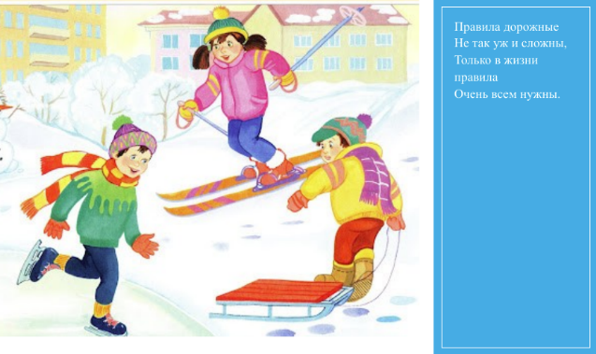



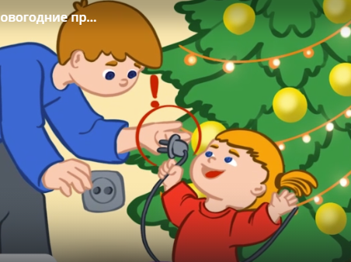

Не разрешайте детям самостоятельно включать гирлянды и электроприборы



